赣社规字〔2019〕1号

关于开展江西省社会科学“十三五”（2019年）规划项目申报工作的通知

各设区市社科规划办，各高等院校，省直科研机构，省属学会（协会、研究会），省直有关部门：

《江西省社会科学“十三五”（2019年）规划项目课题指南》（以下简称《课题指南》）经研究同意，予以发布。现将项目申报工作的有关事项通知如下：

**一、指导思想**

高举中国特色社会主义伟大旗帜，以习近平新时代中国特色社会主义思想为指导，全面贯彻党的十九大和十九届二中、三中全会精神，认真落实省委十四届六次、七次全会精神，坚持“创新引领、改革攻坚、开放提升、绿色崛起、担当实干、兴赣富民”工作方针，坚持解放思想、实事求是、与时俱进、求真务实，坚持以重大现实问题为主攻方向，坚持基础研究和应用研究并重，立足学术前沿，进一步深化理论创新，着力推出有理论深度、有创新价值、有实际用度的研究成果，充分发挥哲学社会科学思想库和智囊团作用，为省委、省政府科学决策提供参考，推动我省哲学社会科学事业不断迈上新台阶。

**二、申报学科范围及项目类别**

1.省社科规划项目申报范围涵盖18个学科，分别为马列·科社、党史·党建、哲学、宗教学、经济理论、应用经济、管理学、法学、历史学、语言学、文学、艺术学、新闻传播学、图书情报学、社会学、政治学、教育学·心理学、体育学，申报者可根据《课题指南》涵盖的方向和范围，自行选择、自行设计具体题目，课题名称的表述应科学、严谨、规范、简明。跨学科的课题要按照“尽量靠近”的原则申报。

2.申报项目类别分为重点项目、一般项目和青年项目。资助经费将视项目类别层次而定。

**三、省社科规划项目申请人条件**

1.课题组只设一名项目负责人。项目负责人必须是该项目实施全过程的真正组织者和指导者，担负实质性研究工作，挂名或不担负实质性研究工作的人不得作为项目负责人申请研究课题。

2.申报重点项目者，应具有副高以上(含副高)专业技术职务，且必须完成过省社科规划项目，结项等级为良好以上；申报一般项目者，应具有中级以上（含中级）专业技术职务或具有博士学位，否则，须有两名同专业**正高**以上专业技术职务者推荐；**申报青年项目者，申请人及全部课题组成员年龄均不得超过35周岁(1984年1月1日后出生)，申报可不受专业技术职务限制。**

3.项目负责人只能申报一个项目，但可作为成员参加不超过两个（含两个）项目。课题组成员应参与实质性工作，无特殊情况一般不允许变更课题组成员。申请课题的参与者或推荐人必须征得本人同意，否则视为违规申报。申报者要如实填写申请书，并保证没有知识产权争议。**凡在申请中弄虚作假者，一经发现并查实后，取消三年申报资格；如获准立项即作撤项处理并通报批评。**

4.已承担**国家社科基金各类项目（包括重大项目、年度项目、后期资助项目、中华学术外译项目等）、省社科规划各类项目（包括重大项目、年度项目、青年博士基金项目和各类专项等）尚未结项**的负责人不得申报（结项时间以通知发布之日止）。原已发表、出版的成果或已获省部级以上立项资助、奖励的项目和成果，不得再申报省社科规划项目。

5.正式受聘于我省高校和科研院所等的港澳台研究人员，具有独立开展研究和组织开展研究的能力，可以申请省级社科规划项目，申报重点项目、一般项目和青年项目的条件同上。

**四、评审原则及项目成果形式**

1.省社科规划项目评审贯彻质量第一、公平、公正的原则。项目评审采用双向匿名活页评审和会议评审相结合的方式。

2.省社科规划项目成果形式为专著、译著、系列论文、研究报告、工具书、电脑软件、音像制品等。省社科规划项目的完成时限，基础理论研究一般为2—3年，应用对策研究一般为1-2年。

3.项目研究阶段从当年立项文件公布之日起至最终研究成果上报省社科规划办时止，在此之前发表的成果不能作为阶段性成果申报结项。

4.凡以省社科规划项目名义发表相关阶段性成果或最终成果，不得同时标注多家基金项目资助字样，原则上采取唯一标注的方式。

**五、申报受理及材料要求**

1.**本次申报采用网上申报和纸质申报同时进行的方式。**各高等院校、省直科研机构、省直有关单位的科研管理部门负责本地区、本单位、本系统的申报组织和受理。各有关管理单位要严格按照通知要求加强对项目申报工作的组织、指导和审查，认真对《申请书》所有栏目填写的内容，特别是对申请者的申报资格、前期研究成果的真实性、选题和论证的科学性与可行性、课题组的研究实力和必备条件进行严格审核，签署明确意见并加盖公章，于截止日期前将申报材料报省社科规划办。**同时，各科研管理部门对纸质申报和网上申报项目的同步性要进行审核把关，以保证申报数据的一致性。**

2.所有申请材料必须符合省社科规划办的规范要求。报送我办的材料包括：（1）纸质材料：**项目申请书一式5份（请务必在申报系统中下载打印含有“江西社会科学规划项目”水印的申请书，否则不予受理）**，**论证活页一式5份，**申报登记表1份（此表由申报单位科研管理部门填写）。所有材料必须用计算机填写，**A3纸双面印制，中缝装订。**（2）电子版文档：包括项目申请书（DOC版本）、论证活页（DOC版本）、汇总登记表（Excel版本），电子文档以人名为单位建立文件夹，所有材料打包在一个文件夹。

**六、申报时间及其他事项**

1.请申报者和项目管理单位认真阅读附件中用户手册和审核流程后，再进行相关网上申报操作。

2.个人网上申报时间为**2019年4月10日——4月26日全天，**请登录江西省社会科学界联合会网站（[http://www.jxskw.gov.cn](http://www.jxss.net.cn)）“江西省社会科学规划项目评审管理系统”，点击进入“社会科学规划项目申报评审系统”，按要求录入申报信息、项目申请书**（申请书只需上传第4页及以后的内容，前3页内容由系统自动生成）**、论证活页进行申报**（申请书及活页均须为PDF版本，不支持CAJ、DOC等格式）**，逾期系统自动关闭。各管理单位须在**2019年4月30日17:00前完成**网上审核。

3.纸质申报材料及电子版文档集中受理时间为**2019年5月2日至5月6日17:00**止，逾期我办不予受理。

4.项目申报所需的各种材料（申报通知、申请书、论证活页、课题指南、代码表、汇总表等）请登录江西省社会科学界联合会网站直接查询并下载。

联系电话：0791-88596274,88625321,88591819；E-MAIL：[jxskghb@163.com](mailto:jxskghb@163.com)；地址：南昌市洪都北大道649号 省社联办公大楼206室；邮编：330047。

附件：1.江西省社会科学研究“十三五”（2019年）规划项目课题指南

2.江西省社科规划项目申报评审系统用户手册---申报人

3.江西省社科规划项目申报评审系统审核流程---机构管理员

江西省社会科学规划办公室

2019年3月21日

附件1

江西省社会科学研究“十三五”（2019年）规划项目课题指南

|  |  |
| --- | --- |
| **一、马克思主义•科学社会主义** | |
| 1. | 习近平新时代中国特色社会主义思想对马克思主义的重大贡献研究 |
| 2. | 习近平新时代中国特色社会主义思想在马克思主义中国化进程中的历史地位研究 |
| 3. | 习近平新时代中国特色社会主义经济思想研究 |
| 4. | 习近平新时代中国特色社会主义生态文明思想研究 |
| 5. | 习近平新时代中国特色社会主义外交思想研究 |
| 6. | 习近平新时代中国特色社会主义强军思想研究 |
| 7. | 习近平新时代中国特色社会主义思想的科学逻辑、精神实质研究 |
| 8. | 习近平总书记关于国家治理现代化的重要论述研究 |
| 9. | 习近平总书记关于构建人类命运共同体的重要论述研究 |
| 10. | 习近平总书记关于加强党的政治建设的重要论述研究 |
| 11. | 习近平总书记关于意识形态工作的重要论述研究 |
| 12. | 习近平总书记关于网络强国的重要论述研究 |
| 13. | 习近平总书记关于教育工作的重要论述研究 |
| 14. | 习近平总书记关于思想政治教育的重要论述研究 |
| 15. | 习近平新时代中国特色社会主义思想的高校传播策略研究 |
| 16. | “脚力、眼力、脑力、笔力”的科学内涵与精神实质研究 |
| 17. | 新时代中国特色社会主义文化自信研究 |
| 18. | 新时代社会主义核心价值观引领作用研究 |
| 19. | 新时代青年价值观培育机制研究 |
| 20. | 新时代高校思想政治教育工作队伍建设研究 |
| 21. | 新时代社会主要矛盾变化与人的全面发展问题研究 |
| 22. | 新时代中国革命文化的弘扬与发展研究 |
| 23. | 红色文化融入高校思想政治教育研究 |
| 24. | 马克思主义经典文献及其当代价值研究 |
| 25. | 马克思主义关于坚守人民立场的思想研究 |
| 26. | 马克思主义中国化发展历程及历史经验研究 |
| 27. | 改革开放以来马克思主义信仰教育基本经验研究 |
| 28. | 改革开放以来我省扶贫成就与经验研究 |
| 29. | 改革开放以来高校意识形态工作基本经验研究 |
| 30. | “一带一路”倡议与提升中国文化软实力研究 |
| 31. | “五四精神”的时代价值研究 |
| 32. | 新中国成立以来中国现代化的历史进程和基本经验研究 |
| 33. | 新中国成立以来中国共产党执政经验研究 |
| 34. | 新中国成立以来高校马克思主义理论队伍建设研究 |
| 35. | 新中国成立以来我省生态文明建设的演进逻辑研究 |
| 36. | 江西高校思想政治课效力及提升路径研究 |
| 37. | 大数据时代高校思想政治教育传播及其嬗变研究 |
| 38. | 中华优秀传统文化的传承及核心价值研究 |
| 39. | 习近平新时代中国特色社会主义思想在江西的科学认识与实践研究 |
| 40. | 新时代江西红色文化传承发展研究 |
| 41. | 社会主义核心价值观融入我省法治、德育建设研究 |
| 42. | 加强我省意识形态阵地管理研究 |
| 43. | 江西推进新时代文明实践中心建设的特色做法研究 |
| 44. | 新时代加强我省宣传思想阵地建设研究 |
| 45. | 习近平总书记关于文化自信的重要论述与江西“四色”文化影响力研究 |
| **二、党史•党建** | |
| 46. | 习近平总书记关于党史、国史的重要论述研究 |
| 47. | 习近平总书记关于党的建设和组织工作的重要论述研究 |
| 48. | 习近平总书记关于依规治党的重要论述研究 |
| 49. | 树立“四个意识”、践行“两个维护”研究 |
| 50. | 维护党中央权威和集中统一领导研究 |
| 51. | 坚持和加强党的全面领导研究 |
| 52. | 新时代党的建设总体布局和总要求研究 |
| 53. | 新时代中国共产党的历史使命研究 |
| 54. | 中国共产党与中华民族伟大复兴奋斗史研究 |
| 55. | 中国共产党基本理论、基本路线、基本方略形成与发展研究 |
| 56. | 中国共产党领导中国人民迎来从站起来、富起来到强起来的伟大飞跃研究 |
| 57. | 新中国70年的历程、成就与经验研究 |
| 58. | 新中国70年口述历史的搜集整理与研究 |
| 59. | 中国共产党早期代表性人物与五四运动研究 |
| 60. | 中国共产党新民主主义革命时期奋斗历程、基本经验研究（分阶段、分专题研究） |
| 61. | 中共党史和江西党史重大事件、重要人物研究 |
| 62. | 把制度建设贯穿中国共产党自身建设各方面全过程研究 |
| 63. | 发挥政治建设在机关党建工作中的统领作用研究 |
| 64. | 中国共产党领导社会主义革命、建设和改革史研究（分经济、政治、文化、社会、生态文明等专题） |
| 65. | 中国共产党领导下的工人运动、妇女解放运动和青年运动研究（分专题研究） |
| 66. | 中国共产党党章研究 |
| 67. | 加强群团组织建设、激发群团组织和社会组织活力研究 |
| 68. | 依规治党与坚持和加强党的全面领导关系研究 |
| 69. | 网络空间治理与党对意识形态工作领导权研究 |
| 70. | 对红色文化资源、抗日战争重要遗址遗迹等的保护和利用研究 |
| 71. | 深化领导干部作风建设的有效机制研究 |
| 72. | 新形势下弘扬方志敏精神研究 |
| 73. | 红色文化与党风廉政建设研究 |
| 74. | 监督执纪“四种形态”的精准运用研究 |
| 75. | 基层党建引领社会治理的实践途径研究 |
| 76. | 提高党建质量的江西经验研究 |
| 77. | 井冈山精神与红船精神、延安精神、西柏坡精神比较研究 |
| **三、哲学** | |
| 78. | 习近平新时代中国特色社会主义思想的哲学研究 |
| 79. | 习近平新时代中国特色社会主义思想的方法论研究 |
| 80. | 习近平总书记关于教育工作重要论述的哲学基础及方法论研究 |
| 81. | 习近平总书记关于民生和扶贫工作重要论述的哲学基础及方法论研究 |
| 82. | 习近平总书记关于意识形态工作重要论述的哲学基础与方法论研究 |
| 83. | 新时代社会主要矛盾的哲学研究 |
| 84. | 新时代生态文明的哲学研究 |
| 85. | 中华人民共和国70年哲学发展历程的反思和展望 |
| 86. | 中华民族伟大复兴历史进程的哲学研究 |
| 87. | 中国发展历史方位的哲学研究 |
| 88. | 新发展理念的哲学基础及其方法论研究 |
| 89. | 中华文化传播与国家文化软实力提升研究 |
| 90. | 中国特色哲学社会科学话语体系研究 |
| 91. | 新时代中国特色哲学基本理论研究 |
| 92. | 新时代马克思主义哲学学科体系构建研究 |
| 93. | 马克思主义哲学经典著作研究 |
| 94. | 马克思主义哲学史专题研究 |
| 95. | 中国传统哲学的基础理论问题研究 |
| 96. | 中国传统哲学文献整理与诠释专题研究 |
| 97. | 中国传统哲学当代发展趋向研究 |
| 98. | 中华优秀传统文化的当代化和现代化研究 |
| 99. | 现代西方哲学专题研究 |
| 100. | 伦理学基础理论与前沿问题研究 |
| 101. | 思想道德建设专题研究（含社会公德、职业道德、家庭美德、个人品德） |
| 102. | 人工智能前沿问题的哲学研究 |
| 103. | 阳明心学在江西的传承发展研究 |
| 104. | 王阳明的政治哲学与当代价值研究 |
| 105. | 王阳明的教化思想探微——以江西赣南地区教化实践为例 |
| 106. | 王阳明的兵学术与武备策研究 |
| 107. | 王阳明的圣人思想、民族思想、工商思想研究（分专题研究） |
| 108. | 陆九渊与江西儒学研究 |
| 109. | 宋明理学知行思想研究 |
| **四、宗教学** | |
| 110. | 习近平新时代中国特色社会主义思想与我国宗教工作研究 |
| 111. | 中国特色社会主义宗教理论研究 |
| 112. | 马克思主义宗教观与中国特色宗教学体系建构研究 |
| 113. | 马克思主义无神论思想中国化研究 |
| 114. | 全面贯彻落实党和国家宗教工作基本方针及相关问题研究 |
| 115. | 儒家宗教观与历代宗教管理政策研究 |
| 116. | 当前佛教发展的理论与实践问题研究 |
| 117. | 《道藏》所涉道教思想文献的系统整理与诠释 |
| 118. | 我国宗教坚持中国化方向研究 |
| 119. | 我省宗教领域新情况新问题研究 |
| 120. | 宗教学经典的翻译、传播与影响研究 |
| 121. | 民间信仰与民俗文化研究 |
| 122. | 江西省佛教、道教祖庭文化研究 |
| 123. | 江西宗教遗产调查、整理与研究 |
| 124. | 江西近现代海外佛教、道教交流史研究 |
| **五、理论经济** | |
| 125. | 中国特色社会主义政治经济学学科体系、学术体系、话语体系研究 |
| 126. | 改革开放40年中国特色社会主义经济建设基本经验研究 |
| 127. | 新时代加强党对经济工作的集中统一领导研究 |
| 128. | 新时代发展和创新马克思主义政治经济学研究 |
| 129. | 新时代社会主义市场经济体制的发展与完善研究 |
| 130. | 新时代转变政府职能和优化政府机构设置研究 |
| 131. | 新时代防范与化解系统性金融风险研究 |
| 132. | 新时代鼓励、支持、引导、保护民营经济发展研究 |
| 133. | 新时代精准扶贫政策设计及效果评估研究 |
| 134. | 中国特色现代国有企业制度建设研究 |
| 135. | 深化供给侧结构性改革研究 |
| 136. | 增强消费对经济发展的基础性作用研究 |
| 137. | 提振民间投资的长效机制研究 |
| 138. | 促进中小民营企业发展研究 |
| 139. | 推动长江经济带高质量发展研究 |
| 140. | 新型城镇化与乡村振兴战略研究 |
| 141. | 共享经济的经济伦理问题研究 |
| 142. | “互联网+”背景下江西制造业质量提升机制研究 |
| 143. | 农民专业合作社创新发展模式研究 |
| 144. | 深入实施我省“一圈引领、两轴驱动、三区协同”的区域发展战略研究 |
| 145. | 推动江西形成全面开放新格局研究 |
| 146. | 加快建设具有江西特色的现代化产业体系研究 |
| **六、应用经济** | |
| 147. | 推动江西经济高质量跨越式发展对策研究 |
| 148. | 加快建设“金融赣军”的战略思考与对策研究 |
| 149. | 加快推动我省传统产业转型升级、新兴产业快速成长对策研究 |
| 150. | “智能+”时代背景下我省现代服务业高质量发展研究 |
| 151. | 我省建设长江中游地区先进制造业和新兴产业聚集地的对策研究 |
| 152. | 加快构建我省产学研用深度融合的技术创新体系研究 |
| 153. | 国家中医药综合改革试验区建设研究 |
| 154. | 国际产能合作研究 |
| 155. | 国家军民融合创新示范区建设研究 |
| 156. | 军民深度融合政策引领下的江西航空产业发展研究 |
| 157. | 互联网背景下江西实体经济振兴对策研究 |
| 158. | 进一步深化我省国有企业改革中的主要难题及破解对策研究 |
| 159. | 推动我省民营经济转型升级新路径及对策研究 |
| 160. | 支持民营经济健康发展政策研究 |
| 161. | “一带一路”背景下江西园区走出去的合作培养模式研究 |
| 162. | 推动江西高铁经济带产城融合发展研究 |
| 163. | 进一步发展江西绿色经济对策研究 |
| 164. | 新形势下进一步优化江西营商环境的对策研究 |
| 165. | 江西脱贫攻坚决胜阶段存在的主要问题及对策研究 |
| 166. | 创建江西红色文化传承创新区研究 |
| 167. | 全面提升我省城乡治理水平研究 |
| 168. | 绿色城市建设研究 |
| 169. | 内陆自贸园区嵌入长江经济带发展机制研究 |
| 170. | 建成可持续、多层次社会保障体系研究 |
| 171. | 加快建设多主体供给、多渠道保障、租购并举的住房制度研究 |
| 172. | 促进新型农村集体经济发展研究 |
| 173. | 精准扶贫视角下支农惠农的路径及模式研究 |
| 174. | 农旅融合助推乡村振兴研究 |
| 175. | 江西构建现代农业产业体系、生产体系、经营体系研究 |
| 176. | 江西古村镇特色产业发展对策研究 |
| 177. | 农村宅基地制度改革中问题及对策研究 |
| 178. | 江西稀土产业高质量升级的对策研究 |
| 179. | 加快建设“数字”江西的思路和对策研究 |
| 180. | 深化“五河两岸一湖一江”全流域整治对策研究 |
| 181. | 深化生态环境监管体制改革研究 |
| 182. | 互联网金融市场风险及行业监管应对研究 |
| 183. | 赣州对接融入粤港澳大湾区研究 |
| 184. | 加快赣江新区体制机制创新研究 |
| 185. | 推进我省文化领域供给侧结构性改革，提升公共文化服务效能对策研究 |
| 186. | 江西创建国家自主创新示范区的机遇、路径与战略研究 |
| 187. | 推进城市功能与品质提升的对策研究 |
| 188. | 我省新能源汽车发展战略研究 |
| 189. | 做强做优做大我省装备制造业对策研究 |
| **七、法学** | |
| 190. | 习近平总书记关于建设社会主义法治国家的重要论述研究 |
| 191. | 中国特色社会主义法学学科体系、学术体系和话语体系研究 |
| 192. | 新时代国家治理与法治建设研究 |
| 193. | 法治与社会文明关系研究 |
| 194. | 网络强国的法治创新保障研究 |
| 195. | 监察法的实施研究 |
| 196. | 生态文明入宪研究 |
| 197. | 完善与基本法实施相关的制度和机制研究 |
| 198. | 机构改革与行政诉讼制度研究 |
| 199. | 党内法规制定技术规范研究 |
| 200. | 人工智能的刑法问题研究 |
| 201. | 民法典与民事诉讼法对接研究 |
| 202. | 企业产权保护立法研究 |
| 203. | 知识产权侵权中的权利边界研究 |
| 204. | 民营经济发展的法治服务保障问题研究 |
| 205. | 共享经济的民法问题研究 |
| 206. | 农村食品安全法律治理研究 |
| 207. | 生态地役权视域下的农地保育制度研究 |
| 208. | 民间借贷司法裁判对民间金融的影响研究 |
| 209. | 地方法规规章立法后评估的理论与实践问题研究 |
| 210. | 公司治理法律问题研究 |
| 211. | 中国古代治国安邦策论研究 |
| 212. | 2018年宪法修正案研究 |
| 213. | 严重违背科研诚信的刑法规制研究 |
| 214. | 现代化经济体系建设的法律保障研究 |
| 215. | 司法改革成效评估方法及标准研究 |
| 216. | 妇女法与妇女权益保障研究 |
| 217. | 未成年人司法规律研究 |
| 218. | 创新社会治理背景下民间金融协同规制研究 |
| 219. | 我国养老保障法律问题研究 |
| 220. | 新时代背景下绿色消费法律保障研究 |
| 221. | 我省打造人民满意的服务型司法行政机关实证研究 |
| 222. | 中国特色社会主义新时代深化法治江西建设对策研究 |
| **八、社会学** | |
| 223. | 习近平总书记关于精准扶贫脱贫的重要论述研究 |
| 224. | 中国特色社会主义社会学学科体系、学术体系和话语体系研究 |
| 225. | 新时代中国特色社会主义社会建设理论研究 |
| 226. | 新中国70年社会发展与社会变迁研究 |
| 227. | 打造新时代共建共治共享的社会治理格局研究 |
| 228. | 职业教育促进社会流动作用研究 |
| 229. | 改革开放以来工业企业社区变迁研究 |
| 230. | “互联网+”对人们生活方式与健康影响研究 |
| 231. | 智能化时代文化消费转型的社会学研究 |
| 232. | 大数据社会治理中的数据管理、运行与信息安全研究 |
| 233. | 社会治理创新前沿的服务型政府改革路径研究 |
| 234. | 新时代城乡社区治理中的社会参与机制创新研究 |
| 235. | 平台类社会组织参与社区治理的路径选择研究 |
| 236. | 基层社区舆情疏导的基本方式和效果研究 |
| 237. | 精准扶贫的成效评估与长效机制研究 |
| 238. | 乡村振兴战略背景下农村劳动力流动与治理研究 |
| 239. | 农村传统公共文化空间与乡村振兴研究 |
| 240. | 农村合作社参与社会治理的方式和路径研究 |
| 241. | 我省老年人口生存状态与社会支持研究 |
| 242. | 全面二孩政策背景下女性职业变动研究 |
| 243. | 新时代志愿服务体系与志愿服务能力研究 |
| 244. | 农村留守儿童多重伤害风险预警与干预机制研究 |
| 245. | 农村空心化背景下的新型社区建设研究 |
| 246. | 新时代人民群众获得感的测量与评估研究 |
| 247. | 治理能力现代化背景下社会信用体系建设研究 |
| 248. | 健康中国战略背景下健康平等问题研究 |
| 249. | 中等收入群体的生存压力与社会信心研究 |
| 250. | 我省返乡创业人员的创业生态与发展状况研究 |
| 251. | 网络安全及社会治理创新研究 |
| 252. | 基层社会治理的社会化和专业化路径与机制研究 |
| 253. | 志愿服务与精准扶贫的协同研究 |
| 254. | 青少年的娱乐休闲文化价值取向研究 |
| 255. | 我省持证社会工作者的职业状况研究 |
| 256. | 江西新时代社会阶层人士统战工作研究 |
| **九、政治学** | |
| 257. | 习近平新时代中国特色社会主义思想对马克思主义政治学说的继承和发展研究 |
| 258. | 习近平新时代中国特色社会主义思想对于马克思主义政党理论的继承和发展研究 |
| 259. | 中国特色社会主义政治学学科体系、学术体系和话语体系研究 |
| 260. | 新时代党的政治建设目标、任务和路径研究 |
| 261. | 新时代建立健全新型经济组织和社会组织中党的组织机构研究 |
| 262. | 新时代党领导政府的体制机制研究 |
| 263. | 新时代中国特色社会主义政治话语传播策略研究 |
| 264. | 新时代干部选拔体制与机制的改革和优化研究 |
| 265. | 新时代提升领导干部政治素质和治理能力的实证研究 |
| 266. | 新时代干部容错纠错机制研究 |
| 267. | 新时代基层公务员激励机制研究 |
| 268. | 新时代深化行政改革和全面转变政府职能研究 |
| 269. | 新时代构建联系广泛服务群众的群团工作体系研究 |
| 270. | 新时代公务员工作满意度实证调查研究 |
| 271. | 新时代促进民营企业健康发展的党委和政府职能与政策研究 |
| 272. | 新时代全面建设廉洁政府研究 |
| 273. | 党牢牢掌握意识形态工作领导权的体制机制研究 |
| 274. | 地方党委与部门党组落实全面从严治党的体制与机制研究 |
| 275. | 以党的政治建设优化党内政治生态的实现路径研究 |
| 276. | 地方机构职能改革背景下的党政关系研究 |
| 277. | 互联网与政府公共关系优化研究 |
| 278. | 经济高质量发展背景下的政府绩效考核研究 |
| 279. | 政府向社会力量购买公共服务的绩效评估和质量保障机制研究 |
| 280. | 基层党建促进基层治理机制创新研究 |
| 281. | 乡村振兴战略背景下加强和优化政府“三农”工作职能研究 |
| 282. | 中国传统政治文化的价值结构与内在逻辑研究 |
| 283. | 大数据提升县域政府扶贫治理水平研究 |
| 284. | 大气污染区域政府间协同治理绩效评估研究 |
| 285. | “放管服”改革背景中的行政审批局管理体制与运行机制研究 |
| **十、语言学** | |
| 286. | 中国特色语言学学科体系、学术体系和话语体系研究 |
| 287. | 中国百年来语言文字规范标准发展研究 |
| 288. | 农村留守家庭语言问题调查与语言服务研究 |
| 289. | 当代中国语言生活发展变化研究 |
| 290. | 基于语料库的新媒体语言研究 |
| 291. | 数字化时代语言文字生活现状的调查与研究 |
| 292. | 语境对外语学习（第二语言学习）的影响研究 |
| 293. | 方言文化保护、传承的理论与实践研究 |
| 294. | 脱贫攻坚背景下的语言与贫困关系研究 |
| 295. | 中国传统语文学（文字、音韵、训诂）的继承与创新研究 |
| 296. | 汉语方言史研究 |
| 297. | 汉字发展的理论研究 |
| 298. | 中国语言学思想史研究 |
| 299. | 网络时代语言特点与语言文明研究 |
| 300. | 人工智能语言的开发与应用研究 |
| 301. | 出土文献语料库建设与上古汉语研究 |
| 302. | “一带一路”视域下江西地方文化文库汉英翻译语料库建设 |
| **十一、文学** | |
| 303. | 习近平新时代中国特色社会主义思想对马克思主义文艺理论的创新发展研究 |
| 304. | 中国特色社会主义文学理论体系研究 |
| 305. | 马克思恩格斯的文学批评实践及其对当下文学批评的指导意义研究 |
| 306. | 马克思主义基本原理在当下文艺理论建设中的指导意义研究 |
| 307. | 马克思主义经典作家与国外文学研究 |
| 308. | 文学理论在马克思主义思想体系中的位置研究 |
| 309. | 当前各种新的文学现象与马克思主义文学理论的发展趋势研究 |
| 310. | 古代文论与中国传统文化的现代意义研究 |
| 311. | 新文献的发现与中国古代文学研究 |
| 312. | 中国古代经典作家及作品研究 |
| 313. | 中国现当代重要作家作品研究 |
| 314. | 外国文学经典作家、作品研究 |
| 315. | 中国乡土小说与当代乡村文化建设研究 |
| 316. | 网络文学批评话语体系研究 |
| 317. | 近40年文学论争研究与文献整理 |
| 318. | “五四”新文学运动百年综合研究 |
| 319. | “新文化运动”以来的翻译文学与中国作家研究 |
| 320. | 五四运动以来中外文学交流史研究 |
| 321. | 当代西方文艺美学的新观念与前沿问题研究 |
| 322. | 人工智能与文艺美学交叉研究 |
| 323. | 20世纪90年代以来的西方叙事学研究 |
| 324. | 民国报刊与苏区文学研究 |
| 325. | 中国近现代文学海外传播研究 |
| 326. | 中外经典作家翻译研究 |
| 327. | 赣鄱文化与阳明学研究 |
| 328. | 王阳明文学思想与文学史地位研究 |
| 329. | 江西书院文化、陶瓷文化、农耕文化、药业文化、商帮文化研究（分专题） |
| 330. | 文化自信与江西文脉传承发展研究 |
| **十二、艺术学** | |
| 331. | 习近平新时代中国特色社会主义文艺思想研究 |
| 332. | 马克思主义艺术理论研究 |
| 333. | 江西民间艺术(民间音乐、民间戏曲、民间舞蹈、民间美术)研究 |
| 334. | 红色艺术经典研究 |
| 335. | 中国传统艺术创造性转化与创新性发展研究 |
| 336. | 文化自信与新时代文艺研究 |
| 337. | 当代中国艺术的伦理问题研究 |
| 338. | 中国艺术史（含断代、专题、区域）研究 |
| 339. | 新媒介与文艺创作及批评研究 |
| 340. | 戏剧作家作品研究 |
| 341. | 各剧种史论研究 |
| 342. | 新时代中国影视创作理论与美学研究 |
| 343. | 影视如何讲好中国故事研究 |
| 344. | 中国电影专业史、专题史研究 |
| 345. | “互联网+”发展模式对电影创作及产业的影响研究 |
| 346. | VR、AR、MR对影视创作及产业的影响研究 |
| 347. | 中华优秀传统音乐文化的传承与创新研究 |
| 348. | 红色音乐文化研究 |
| 349. | 舞蹈基础理论、应用理论研究 |
| 350. | 革命题材美术作品研究 |
| 351. | 中国美术史学史研究 |
| 352. | 中国古代书论画论研究 |
| 353. | 设计推动新农村建设策略与方法研究 |
| 354. | 中国陶瓷艺术话语体系研究 |
| 355. | 高校艺术教育中的红色基因传承研究 |
| 356. | 全球化背景下的江西旅游商品设计与地域文化特性研究 |
| 357. | 地域文化在工业产品中的多元化呈现研究 |
| 358. | 江西电影史料整理研究 |
| 359. | 赣文化视域下的江西本土品牌标志设计研究 |
| 360. | 江西古建筑艺术研究 |
| 361. | 江西陶瓷艺术研究 |
| 362. | 赣鄱非物质文化遗产的生产性保护研究 |
| 363. | 海昏侯墓出土文物文化艺术研究 |
| **十三、教育学·心理学** | |
| 364. | 中国特色社会主义教育理论体系研究 |
| 365. | 新中国成立70年教育发展的历史阶段及其特征与经验研究 |
| 366. | 新时代教师专业标准研究 |
| 367. | 新时代江西高校思想政治教育改革创新研究 |
| 368. | 职业学校与应用型本科产教融合评价体系与监测研究 |
| 369. | 我省职业院校办学能力监测评价研究 |
| 370. | 中小学艺术教育改革研究 |
| 371. | 我省青少年法治教育体系建设研究 |
| 372. | 我省义务教育优质均衡发展研究 |
| 373. | 中华优秀传统文化融入学科教学的理论与实践研究 |
| 374. | 核心素养引领下中小学生实践能力与创新能力培养的行动研究 |
| 375. | 提高农村教育质量与乡村发展振兴战略研究 |
| 376. | 江西教育基本公共服务体系建设研究 |
| 377. | 教育减负、择校热、大班额等突出问题研究 |
| 378. | 高等教育大众化背景下的大学生群体研究（大学生思想品德与价值观、大学生学业、行为、大学生心理健康与就业指导等） |
| 379. | 新时代社会心理服务体系研究 |
| 380. | 积极老龄化视角下的江西省老年人力资源再开发研究 |
| 381. | 老年痴呆症的早期识别和干预研究 |
| 382. | 内地高校少数民族预科生汉语学习偏误研究 |
| 383. | 我省特殊儿童资源网络平台建设研究 |
| 384. | 特殊儿童“知动-认知”精准康复体系化构建 |
| 385. | 江西中小学及幼儿园师资队伍建设研究 |
| 386. | 进一步监管规范江西民办幼儿园教学行为研究 |
| 387. | 基于大数据的课程教学质量评价体系研究 |
| 388. | “双一流”背景下区域学科均衡发展战略研究 |
| 389. | 中部城市中小学教育均衡化策略研究 |
| 390. | 在线开放课程教学与实践研究 |
| 391. | 地方教育与区域经济的整合发展研究 |
| **十四、体育学** | |
| 392. | 习近平总书记关于体育工作的重要论述研究 |
| 393. | 习近平新时代中国特色社会主义思想与中华体育精神研究 |
| 394. | 中国共产党领导的体育工作经验研究 |
| 395. | 中国特色体育学学科体系、学术体系和话语体系研究 |
| 396. | 改革开放40年中国体育发展的历程、成就和经验研究 |
| 397. | “一带一路”倡议实施中体育的重点与难点问题研究 |
| 398. | 政府、社会、学校、家庭对学生体质健康影响研究 |
| 399. | 足球特色学校管理与评价研究 |
| 400. | 运动促进健康教育体系研究 |
| 401. | 体育产学研与科技成果转化研究 |
| 402. | 互联网、大数据、人工智能与体育深度融合研究 |
| 403. | 体育道德与行为规范研究 |
| 404. | 健康中国与体育发展研究 |
| 405. | 城乡体育协调发展研究 |
| 406. | 精准扶贫与农村体育发展研究 |
| 407. | 城市社区体育设施配套升级研究 |
| 408. | 体育与军民融合研究 |
| 409. | 老年痴呆症的早期识别和干预研究 |
| 410. | 妇女、儿童体育健康促进研究 |
| 411. | 江西省特殊儿童资源网络平台建设研究 |
| 412. | 江西省高校大学生体育素养提升及评价研究 |
| 413. | 社会主义核心价值观与青少年体育行为研究 |
| 414. | 新时代社会心理服务体系构建研究 |
| 415. | 新时代江西省城乡公共体育服务一体化发展机制研究 |
| 416. | 供给侧改革背景下江西省“旅游+体育”产业模式创新研究 |
| **十五、新闻传播学** | |
| 417. | 习近平总书记关于新闻工作职责和使命的基本原则研究 |
| 418. | 习近平总书记关于新闻队伍建设的基本要求研究 |
| 419. | 中国特色新闻学学科体系、学术体系和话语体系研究 |
| 420. | 新时代党对意识形态工作的领导权研究 |
| 421. | 新时代中国共产党新闻宣传理论与实践研究 |
| 422. | 新闻舆论工作的“党性原则”及其实践研究 |
| 423. | “以人民为中心”的新闻宣传思想研究 |
| 424. | 中国共产党领导新闻舆论工作史研究 |
| 425. | 新时代网络舆情的大数据使用与研究 |
| 426. | 新时代公民媒介素养研究 |
| 427. | “一带一路”倡议下中国非物质文化遗产的跨文化传播研究 |
| 428. | 大众传媒与乡村振兴研究 |
| 429. | 新网络治理环境下政务新媒体受众参与机制研究 |
| 430. | 网络社群中网民价值观引导研究 |
| 431. | 新媒体环境下的主旋律叙事研究 |
| 432. | 社交媒体公众号的作者责任及言论规范研究 |
| 433. | 智能手机使用对民众生活方式的影响研究 |
| 434. | 新媒体广告的现状与趋势研究 |
| 435. | 改革开放以来我国的跨文化广告研究 |
| 436. | 性别视域下自媒体传播研究 |
| 437. | 新时代村镇文化传播研究 |
| 438. | 五四运动主题文献的出版传播研究 |
| 439. | 视觉江西的建构和传播研究 |
| 440. | 中央苏区新闻作品的收集、整理与研究 |
| 441. | 江西省媒介体制改革研究 |
| 442. | 基于大数据分析我省网络舆情治理研究 |
| 443. | 江西红色文化空间生产与旅游传播路径研究 |
| 444. | 新媒体时代江西传统文化创造性转化和创新性发展研究 |
| 445. | 新中国70年来“江西故事”的搜集整理和传播路径研究 |
| 446. | 江西形象的建构与传播研究 |
| 447. | 江西深入推进媒体深度融合的实践研究 |
| **十六、图书情报学** | |
| 448. | 新时代图书情报与档案管理学科体系的重新构建研究 |
| 449. | 新时代文化自信视域下的经典阅读研究 |
| 450. | 大数据环境下面向图书馆资源的跨媒体知识服务研究 |
| 451. | 公共图书馆法人治理结构与模式研究 |
| 452. | 面向全面小康战略目标的图书馆发展路径研究 |
| 453. | 数字融合出版与图书馆一体化服务战略研究 |
| 454. | 大数据环境下图书馆绩效评价研究 |
| 455. | 数字图书馆元数据建设体系研究 |
| 456. | 社会力量参与公共阅读空间建设准入机制研究 |
| 457. | 少儿时期阅读习惯对成年后阅读与生活的影响研究 |
| 458. | 数字图书馆用户信用体系研究 |
| 459. | 图书馆自主学习空间建设研究 |
| 460. | 助力“双一流”建设的高校图书馆管理与服务创新研究 |
| 461. | 乡村振兴战略背景下图书馆精准服务及实现机制研究 |
| 462. | 大数据环境下同行评议方法模式研究 |
| 463. | 人文社会科学领域学术诚信状况的实证分析 |
| 464. | 高校知识产权信息服务机制研究 |
| 465. | 数据安全治理研究 |
| 466. | 新时代我国档案管理体制改革研究 |
| 467. | 数字政府背景下电子文件单轨制管理研究 |
| 468. | 高校图书馆联盟的智慧化运作模式与对策研究 |
| 469. | 高校科学数据规范管理与机制研究 |
| 470. | “双一流”建设背景下我国高校图书馆智库型学科服务研究 |
| 471. | 建国70年来读者服务工作演进和态势研究 |
| 472. | 5G时代数字阅读推广服务模式拓展研究 |
| 473. | 我省基层公共图书馆社会化管理与服务实证研究 |
| 474. | 江西推动全民阅读战略研究 |
| **十七、历史学** | |
| 475. | 习近平总书记关于学习历史的重要论述与治国理政关系研究 |
| 476. | 马克思主义史学学科体系、学术体系、话语体系研究 |
| 477. | 马克思主义史学发展史研究 |
| 478. | 中华人民共和国70年史研究 |
| 479. | 新中国治国理政历史经验研究 |
| 480. | 新中国70年文化建设历史文献的整理和研究 |
| 481. | 我国历代国家监察体制研究 |
| 482. | 历代史学家年谱、传记编纂研究 |
| 483. | 汉唐至明清时期的城市与乡村研究 |
| 484. | 明清时期民间文献研究 |
| 485. | 近代中国工业化过程中的区域历史地理学研究 |
| 486. | 近代长江中下游地区生态环境与水利事业研究 |
| 487. | 近代中国城市影像史研究 |
| 488. | 20世纪以来中国农民工的市民化问题研究 |
| 489. | 20世纪中叶以来城市社会治理研究 |
| 490. | 江西抗战图文资料整理研究 |
| 491. | 中央苏区史专题研究 |
| 492. | 中华优秀传统文化传承创新的江西方略研究 |
| 493. | 世界史专题研究 |
| 494. | 我省重要考古遗址、墓地发掘资料的整理与研究 |
| 495. | 我省世界文化遗产地保护现状分析 |
| 496. | 景德镇地区陶瓷生产与环境变迁研究 |
| 497. | 明清以来赣西北山区的移民、生态与社会变迁研究 |
| 498. | 王阳明在江西的活动史实研究 |
| 499. | 阳明心学遗产研究 |
| 500. | 基于海昏侯墓遗址视角的江西古代餐饮器具的演变研究 |
| 501. | 江西历史文化村落保护与研究 |
| **十八、管理学** | |
| 502. | 中国特色管理学学科体系、学术体系和话语体系研究 |
| 503. | 新时代深化国有企业混合所有制改革研究 |
| 504. | “一带一路”倡议下中国企业国际化战略研究 |
| 505. | 中美贸易摩擦对中国企业成长战略影响研究 |
| 506. | 促进工业绿色转型发展的政策体系研究 |
| 507. | 中国传统管理哲学思想与现代企业管理理论的融合研究 |
| 508. | 中国企业社会责任管理的理论与实践创新研究 |
| 509. | 国有企业合规管理研究 |
| 510. | 网络平台企业风险生成机制及治理对策研究 |
| 511. | 数字经济趋势下企业组织变革研究 |
| 512. | 互联网时代企业领导者角色与作用转型研究 |
| 513. | 人工智能与互联网技术对企业人力资源管理体系的影响研究 |
| 514. | 人工智能时代消费者自主权研究 |
| 515. | 互联网时代的企业管理理论创新研究 |
| 516. | 人工智能背景下的现代企业理论重构研究 |
| 517. | 数字化转型背景下的商业模式创新研究 |
| 518. | 人口老龄化与社会保障体系建设研究 |
| 519. | 提升获得感、幸福感、安全感的社会保障体系建设研究 |
| 520. | 农村精准扶贫发展的新趋势研究 |
| 521. | 协调推进我省脱贫攻坚与乡村振兴战略研究 |
| 522. | 乡村振兴视角下江西城乡要素的融合路径研究 |
| 523. | 户籍制度对城镇化进程的影响研究 |
| 524. | 农业绿色发展中政府、企业和农户的行为研究 |
| 525. | 农村人居环境整治的模式及机制创新研究 |
| 526. | 我省重要流域的生态补偿机制研究 |
| 527. | 促进我省生态文明建设的体制机制研究 |
| 528. | 山水林田湖草一体化国家公园建设研究 |
| 529. | 生态文明视阈下江西政、企、社“三方”环境治理博弈研究 |
| 530. | 我省文化产业结构优化与升级研究 |
| 531. | 江西全域旅游漫游系统构建研究 |
| 532. | 江西旅游业节能减排贡献潜力与绿色发展路径研究 |
| 533. | 乡村振兴战略背景下江西省乡村旅游发展影响因素及其动力机制研究 |
| 534. | 我省实施乡村振兴战略存在困境的对策研究 |
| 535. | 我省新农村建设与传统村落文化的保护研究 |
| 536. | “信用江西”建设研究 |
| 537. | “五型”政府建设的绩效管理和考评机制研究 |
| 538. | 纵深推进我省“放管服”改革研究 |
| 539. | 江西支持跨境电商发展政策研究 |
| 540. | 江西省发展平台经济的现实意义与政策建议研究 |
| 541. | 基于产业链视角的江西省陶瓷产业发展研究 |
| 542. | 打造VR产业“江西高地”战略研究 |
| 543. | 构建江西省产业技术创新体系战略研究 |
| 544. | 推进互联网与实体经济融合发展研究 |
| 545. | 江西省共享经济商业模式发展研究 |
| 546. | 我省促进赣籍科技人才回归政策机制研究 |
| 547. | 以创新驱动为引领重塑“江西制造”新辉煌研究 |
| 548. | 制造业高质量发展国家示范区建设研究 |
| 549. | 我省农垦系统体制改革研究 |
| 550. | 补偿到期后我省农户退耕行为追踪、绩效评价与机制设计 |
| 551. | 江西红色旅游资源融合发展模式研究 |
| 552. | 江西会展场馆的效率转移路径与空间聚集模式研究 |
| 553. | 乡村振兴背景下精准脱贫人口返贫风险的识别、预警测度与防控研究 |
| 554. | 江西科技服务业高质量发展研究 |
| 555. | 我省物流产业集群发展现状与策略研究 |
| 556. | 建立健全新时代江西产业工人队伍建设研究 |

附件2

江西省社科规划项目申报评审系统用户手册

---申报人

目录

1.打开系统 35

2.登陆系统 36

3.填写项目 38

3.1基本信息 38

3.2参与信息 39

3.3申报材料 40

3.4申报查看 41

3.5生成申报书 41

3.6确认申报 42

4.信息查看 43

5.密码修改 43

6.常见问题 43

6.1 忘记用户名或密码 44

6.2 项目确认后想再次修改 44

6.3 PDF文件制作方法 44

6.4 有专家库账号仍无法登陆 44

# 1.打开系统

请使用**360浏览器--极速模式**来使用本平台系统。

**方法一**： 登录江西省社会科学界联合会官方网站http://www.jxskw.gov.cn/，在首页中部右侧点击 “江西省社会科学规划项目评审管理系统”如图1所示，进入社科项目申报评审系统;

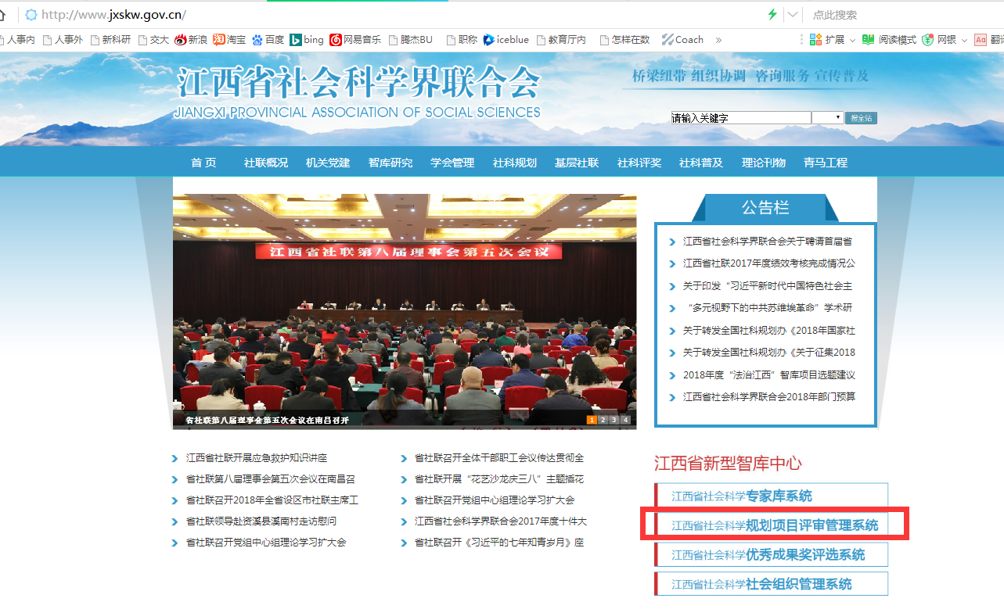图1 社联网站首页

**方法二**：直接点击链接http://jxssu.ecjtu.jx.cn/SocialSciencePRS/Login.aspx进入社科项目申报评审系统。

系统首页如图2所示：

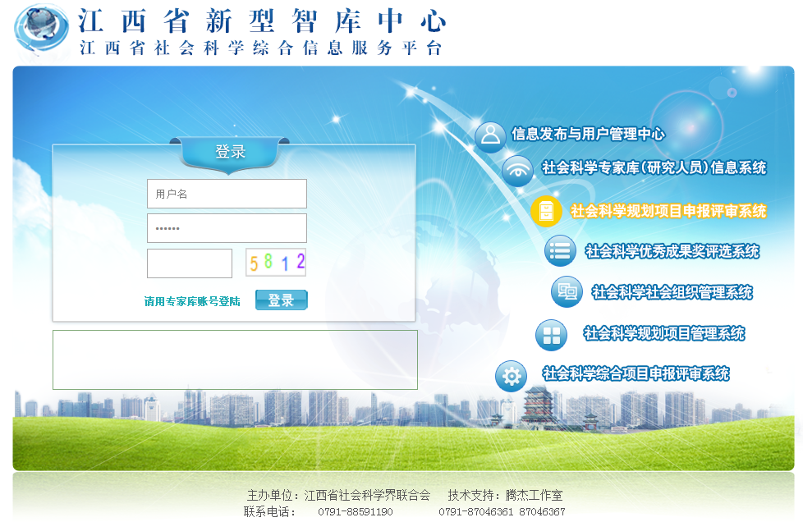图2 项目申报系统首页

# 2.登陆系统

本系统须使用“社会科学专家库(研究人员)信息系统”(以下简称专家库，图2中右侧导航第2项)中注册的用户名和密码登陆。

* 如果在“专家库”没有注册用户，请先打开“专家库”进行注册用户，填写相关信息并**提交后**才能登陆本系统。
* “专家库”的用户名为手机号，如果忘记请联系本单位科研管理人员处理。
* 如果忘记“专家库”的密码，可以在“专家库”首页点击【忘记密码】按钮进行密码找回。或者联系本单位科研管理人员处理。

首次登陆本系统需填写项目名称和项目类别，如图3所示，然后点击【确定】,进入项目信息填写页面。

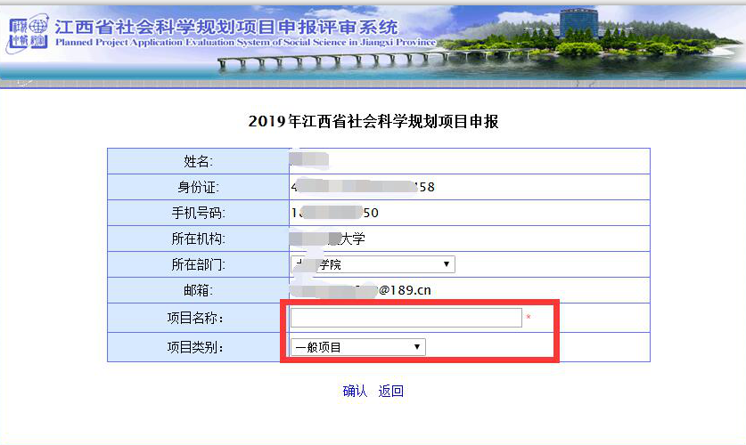

图3 确认申报项目

如果已经申报了项目，填写专家库的用户名和密码登陆后直接跳转到填写项目页面。

# 3.填写项目

填写项目首页如图4所示，左侧为导航栏，右侧为内容区。点击导航栏中相应栏目进行信息查询或填写。

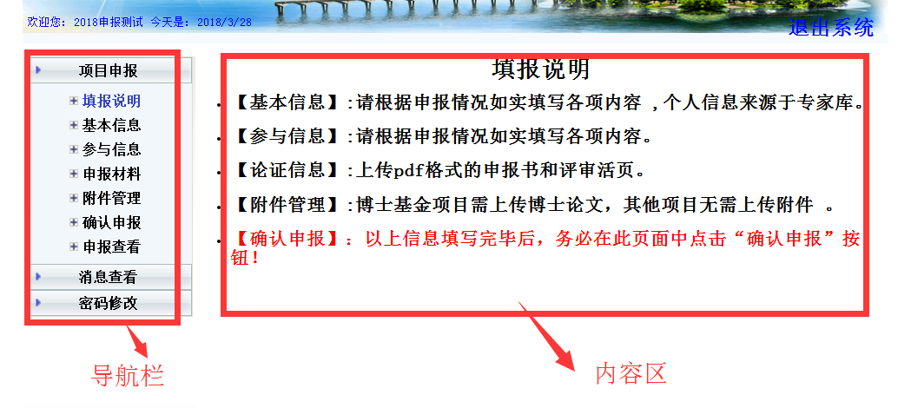图4 项目首页

## 3.1基本信息

本页面填写项目的基本信息。如图5所示。主持人信息来源于专家库，此处不能修改，如果需修改请在专家库中修改提交后，点击此页面中【从专家库更新主持人信息】，信息会自动同步。

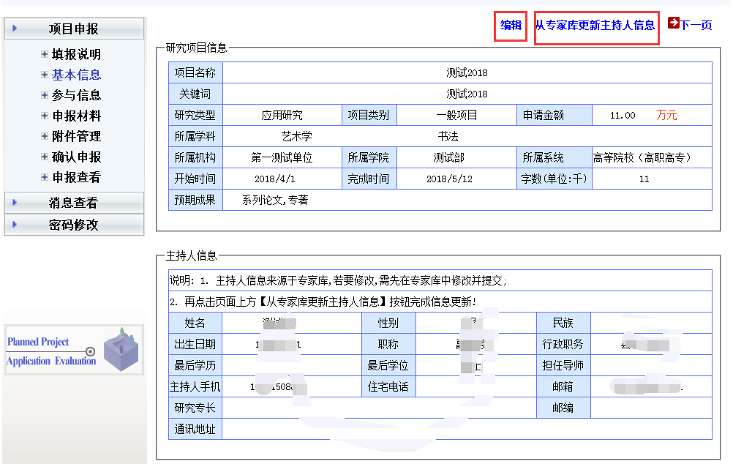图5 基本信息

点击页面中【编辑】按钮，进行信息填写。填写完毕后注意要点击页面中保存按钮对数据保存！

## 3.2参与信息

本页面填写项目的参与人。如图6所示。

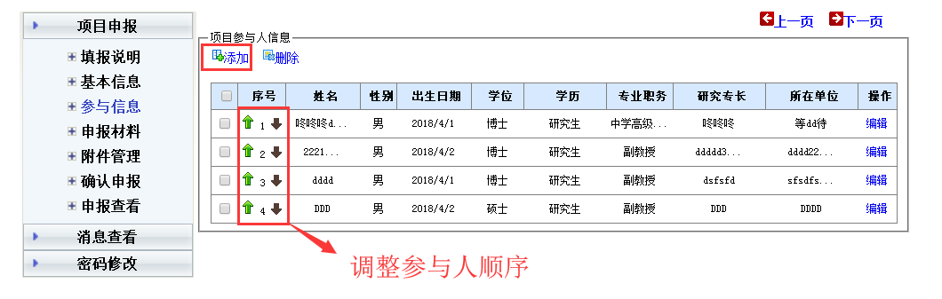图6参与信息

点击【添加】按钮按照页面提示进行操作即可。

## 3.3申报材料

本页面上传PDF格式的申请书(**从第4页开始**)和评审活页，如图7所示。**注意申请书只需上传第4页及以后的内容，前3页内容由系统自动生成。**

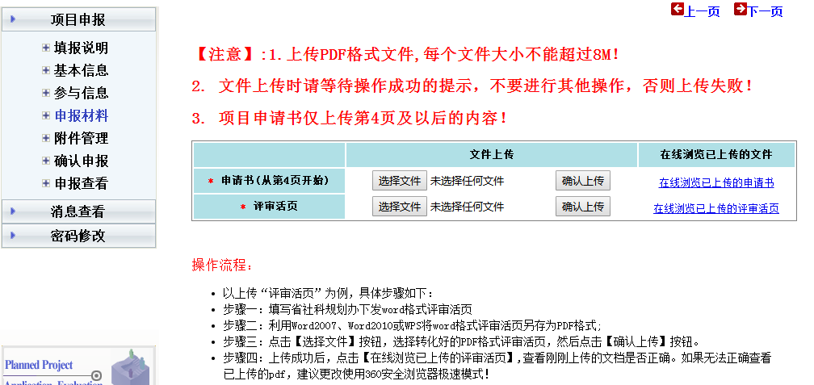图7申报材料

在填写【申报材料】时需注意：“申请书”和“评审活页”必须上传，**上传文件格式为PDF**。以上传“评审活页”为例，具体步骤如下：

**步骤一**：填写省社科规划办下发DOC格式评审活页；

**步骤二**：利用WORD2007、WORD2010或WPS将DOC格式的评审活页另存为PDF格式;

**步骤三**：点击【选择文件】按钮，选择转化好的PDF格式评审活页，然后点击【确认上传】按钮。

**步骤四**：上传成功后，点击【评审活页在线查看】,查看刚刚上传的文档是否正确。

## 3.4申报查看

选中左侧导航栏中的【申报查看】，可以检查已填写的内容。如图9所示。

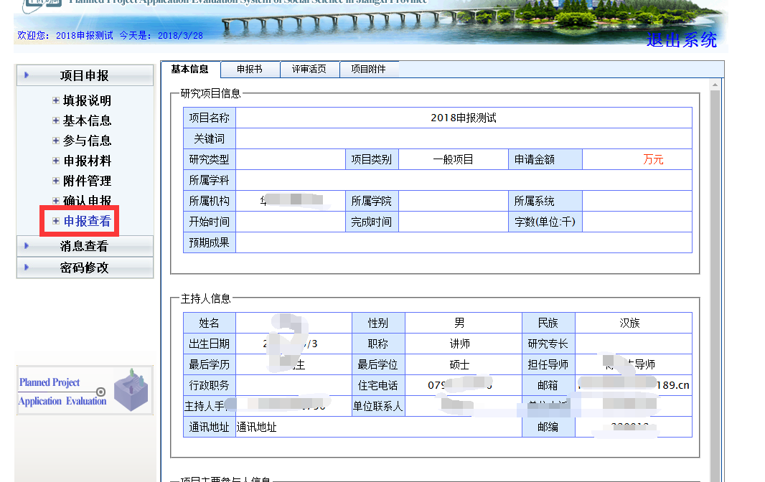

图9 申报查看

## 3.5生成申报书

信息填写完毕确认无误后，在【确认申报】页面可生成含有“江西社会科学规划项目”水印的申报书。点击【生成申报书】按钮即可。

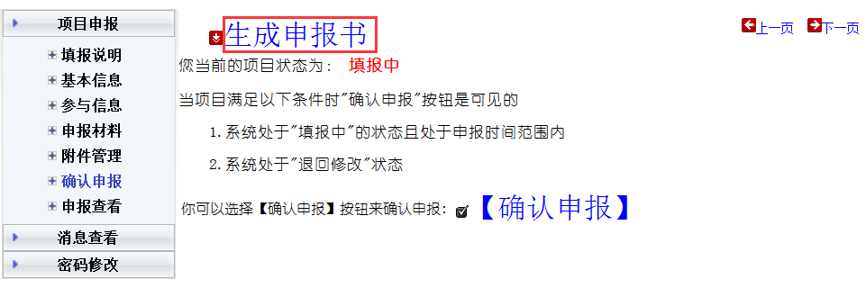

图10 生成申报书

## 3.6确认申报

信息填写完毕确认无误后，在**务必**此页面进行确认，点击**【确认申报】**按钮即可，如图10所示。确认申报后项目将交由所在单位科研管理员进行审核。确认申报后项目将不能再进行修改。如需修改请联系所在单位科研管理人员退回处理，**退回修改依然要再次确认申报。**

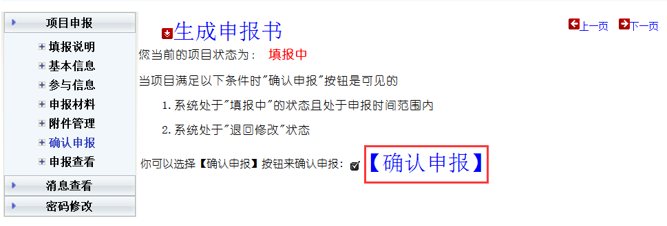

图11 确认申报

**信息填写完毕后请务必确认申报，否则项目申请无效！**

# 4.信息查看

本页面查看管理员发来的有关项目信息，如图所示。

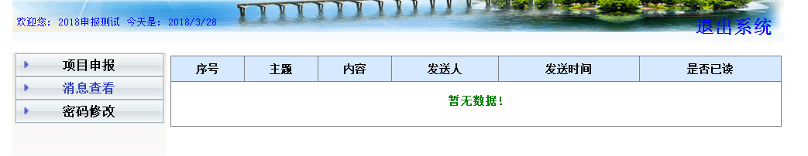

图12 消息查看

# 5.密码修改

本页面用于修改密码，如图12所示。该密码是和登录专家库的密码相同。

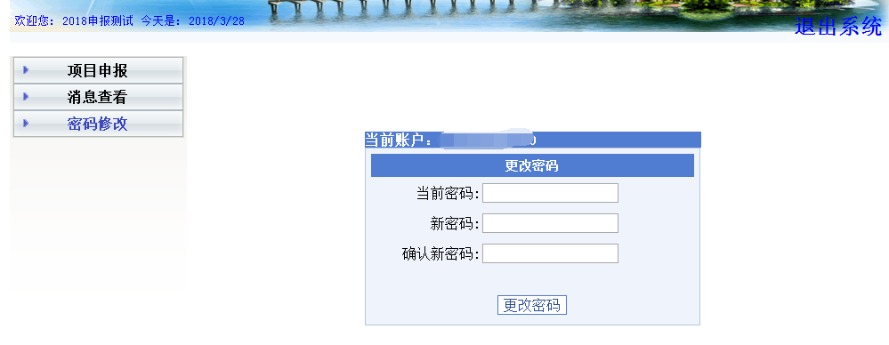

图13 密码修改

# 6.常见问题

## 6.1 忘记用户名或密码

用户名为个人手机号，如果忘记请联系本单位科研管理人员查询。如果忘记密码，可以在“专家库”首页点击【忘记密码】按钮进行密码找回。或者联系本单位科研管理人员处理。

## 6.2 项目确认后想再次修改

项目确认申报后要再修改项目，请联系所在单位科研管理人员退回处理。**修改完后必须再次提交**！

## 6.3 PDF文件制作方法

在WORD 2007、WORD2010或WPS 中打开DOC格式文档，然后另存为PDF格式即可。

## 6.4 有专家库账号仍无法登陆

必须将专家库中填写的专家信息进行提交！否则无法申报项目。若仍然无法登陆系统，请联系省社科规划办工作人员。联系电话：88596274

附件3

**江西省社科规划项目申报评审系统审核流程**

**---机构管理员**

目录

1.打开系统 46

2.登陆系统 47

3.审核本单位项目 48

4.查看本单位被退回修改的情况 50

5.查看本单位申报情况 51

6.常见问题 52

6.1 机构管理员忘记用户名或密码 52

6.2无法查看申请书 52

6.3 是否有必要创建部门管理员 52

6.4 申报者提交后想修改项目 52

6.5 申报者没有账号 52

6.6 申报者专家库有账号，当忘记密码 53

6.7 申报者忘记账号忘记密码 53

6.8 申报者有账号密码，但无法申报项目 53

# 1.打开系统

**建议使用360安全浏览器极速模式打开本系统！**

**方法一**：登录江西省社会科学界联合会官方网站http://www.jxskw.gov.cn/，在首页中部右侧点击 “江西省社会科学规划项目评审管理系统”如图1所示，进入社科项目申报评审系统;

图1 社联网站首页

**方法二**：直接点击链接http://jxssu.ecjtu.jx.cn/SocialSciencePRS/Login.aspx进入社科项目申报评审系统。

系统首页如图2所示：

图2 项目申报系统首页

# 2.登陆系统

本系统无需注册，直接使用“社会科学专家库(研究人员)信息系统”(以下简称专家库)中机构管理员的用户名和密码登陆。登录后系统如图3所示，图3说明了本系统的布局模式：左侧为导航栏，右侧有筛选栏、工具栏、内容区。点击导航栏中的栏目进行相应的信息页面。

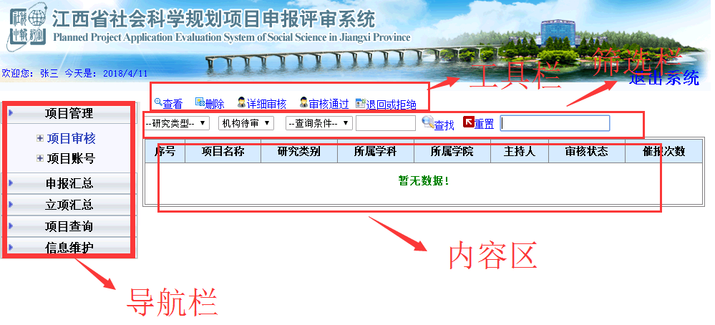图3 系统布局模式

# 3.审核本单位项目

选择导航栏中【项目管理】--【项目审核】，就可以审核本单位人员申报的项目，如图4所示。

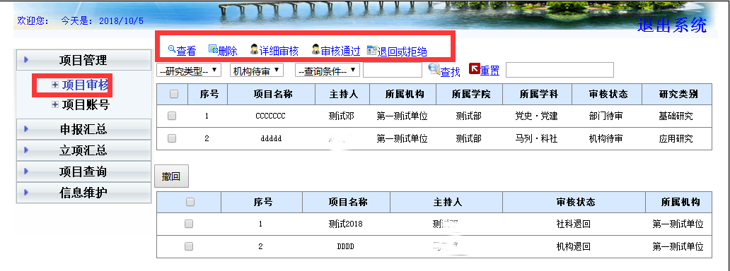

图4 项目审核

图4中上表显示该单位需要审核的项目，只有需要单位科研管理人员审核的项目才会出现本页面。详细审核步骤如下：

步骤1. 选中一个要审核的项目，如图5所示，点击工具栏中的【详细审核】按钮，进入详细审页面如图6所示。

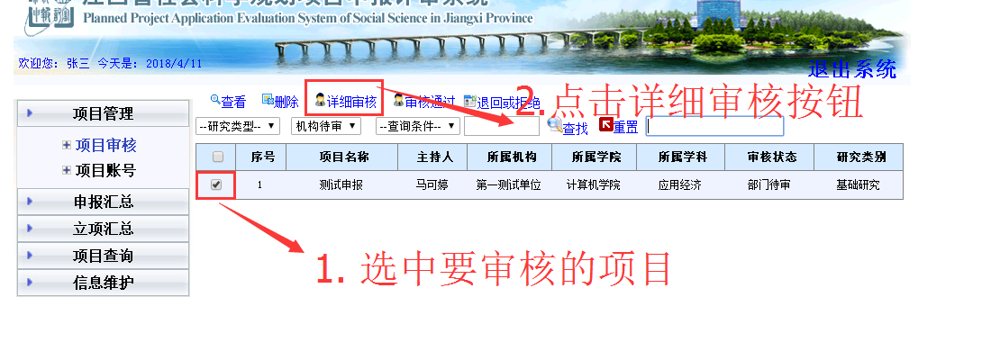

图5 选中要进行详细审核的项目

步骤2. 点击图6中标签栏的【基本信息】、【申报书】、【评审活页】和【项目附件】标签查看项目相应的内容。

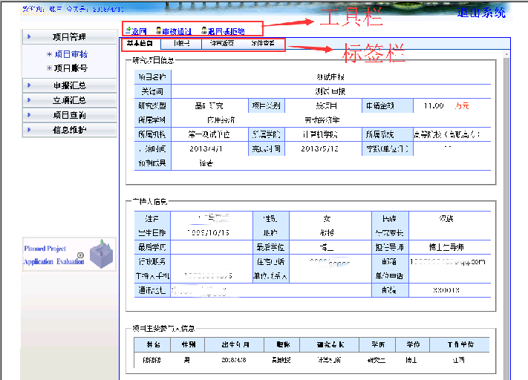

图6详细审核页面

注意：查看【申报书】、【评审活页】时需使用360安全浏览器极速模式，否则可能无法正常浏览。

步骤3. 查看完项目后根据实际情况，点击图6工具栏中的【审核通过】或【退回或拒绝】按钮进行相应的操作。如果选择【退回或拒绝】，会弹框提示，如图7所示。

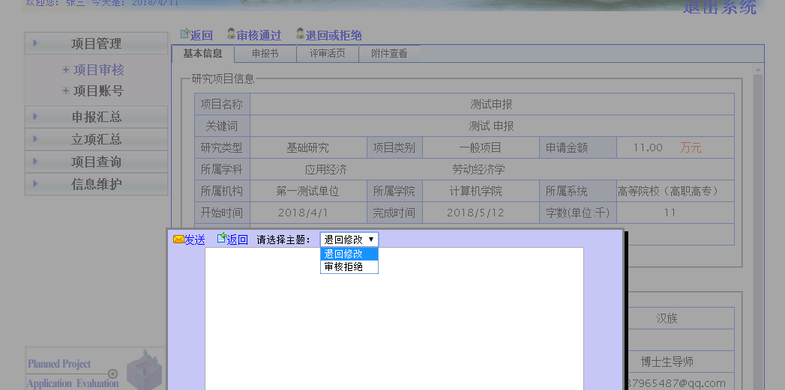

**图7 退回或拒绝操作页面**

请选择“退回修改”或“审核拒绝”，并填写原因，点击工具栏中的【发送】按钮即可。注意如果选择“审核拒绝”，意味着该项目不能再申报了。

# 4.查看本单位项目被退回修改的情况

选择导航栏中【项目管理】--【项目审核】，如图4所示。图中下表显示的被退回修改的项目，其审核状态有两种：社科退回和机构退回。社科退回表示社科规划办退回需修改的项目，机构退回表示本单位管理员退回修改的项目。如果是误操作导致的退回修改，可以选中项目后，点击【撤回】按钮。

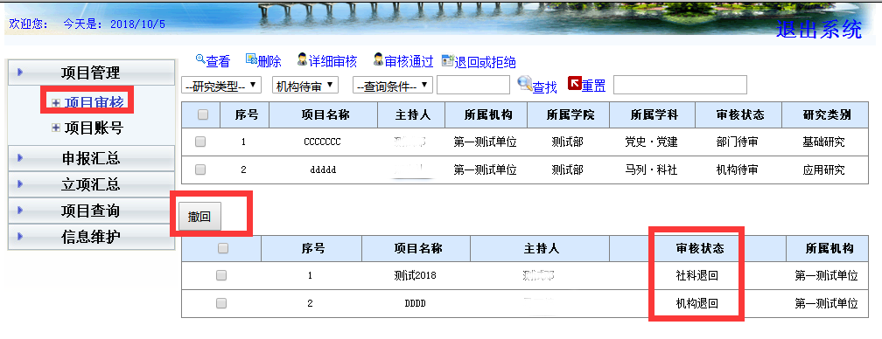

**图8 查看退回修改的项目**

# 5.查看本单位申报情况

选择导航栏中【项目查询】--【本次申报查询】，该页面中查询到本单位所有申报情况，如图9所示。

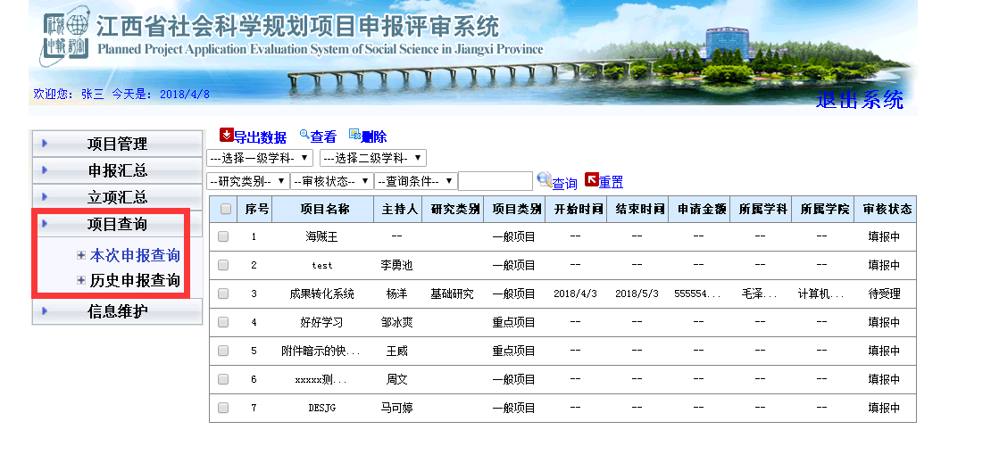

图9 本次申报查询页面

# 6.常见问题

## 6.1 机构管理员忘记用户名或密码

请联系省社科规划办人员处理。

## 6.2无法查看申请书

查看申报书时提示下载pdf，请使用360浏览器--极速模式即可解决问题。

## 6.3 是否有必要创建部门管理员

是否创建部门管理员根据各个机构的实际情况来确定。系统可以部门先审核，机构再审核；也可以机构直接审核两种情况，关键看单位是否要求部门必须审核，如果部门要审核就必须先创建机构管理员。

## 6.4 申报者提交后想修改项目

分两种情况1. 单位管理员还未审核，把该项目直接退回修改即可，2.如果该项目单位管理员已经审核通过，请联系省社科规划办工作人员退回修改。

## 6.5 申报者没有账号

先到专家库系统注册账号，并登录专家库系统填写信息提交后才能到本系统申请项目。

## 6.6 申报者专家库有账号，当忘记密码

在专家库首页，申报者点击“忘记密码”来自行找回密码或机构管理员帮忙重置密码。

## 6.7 申报者忘记账号忘记密码

机构管理员可登陆专家系统，帮忙查下账号，并重置密码

## 6.8 申报者有账号密码，但无法申报项目

申报者需将专家库系统中个人信息提交后才能登录申报系统申报项目。

|  |
| --- |
| 江西省社科规划办公室 2019年3月21日印发 |